

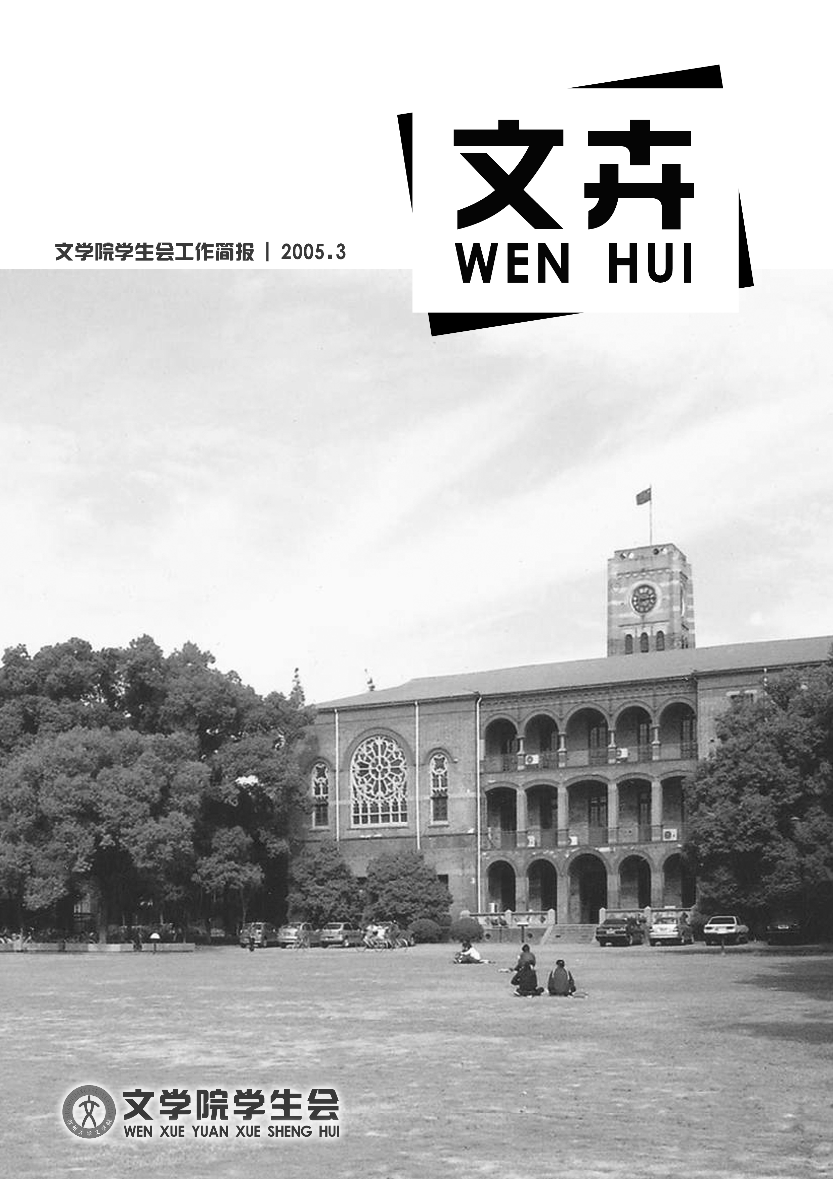


刊名|文学院学生会工作简报
日期|2005.3
主办|苏州大学文学院学生会
指导|刘海平 常青伟
设计|王喆人
编辑|戴 丽 朱丹花
部门|秘书处 办公室
电话|0512-67165715
地址|苏大东区凌云楼十楼1012室
1
2
3
4
5
6

